Раздел долгосрочного плана: Школа: КГУ « Рудная средняя школа»
Дата: ФИО учителя: Стецюк Т.П.
Класс: 7 Участвовали: Отсутствовали:

Тема урока  Раздел Визуальное искусство  1 четверть | Урок № 2 Тема: Современные техники и достижения науки в искусстве. Микрорисунки природы.
Учебные цели (Цели обучения) для достижения на этом уроке | 7.1.1.1 Демонстрировать знания и понимание  визуальных элементов окружающего мира (композиция,  цвет, форма, фактура, пропорции) в различных  контекстах, стилях и направлениях.  7.2.1.1 - Обоснованно определять, выбирать и использовать визуальные элементы окружающего мира и выразительные средств искусства для передачи более сложных творческих идей и чувств.
Цель урока | К концу урока учащиеся смогут:  ⃰различить визуальные элементы окружающего мира в различных контекстах, стилях и направлениях..  ⃰ определить визуальные элементы окружающего мира для передачи более сложных творческих идей и чувств..
Критерий оценки. | Знает правила и способы выбора оттенков цвета; использование их в разных творческих работах и абстрактных композициях; живописные техники, производимые при помощи кисти. Определяет ключевые идеи. Фиксирует рисунки несколькими способами  Определяет сюжетную линию, элементы композиции. Оценивает свою работу и работу других, выбирая наилучший вариант.
Языковые цели | микроискусство — микроөнер — micro art  Учащиеся смогут:  . дать определение – визуальное искусство  классифицировать виды визуального искусства, объяснить, что такое микроминиатюра;
Привитие ценностей | Ценности, основанные на национальной идее «Мәңгілік ел»: казахстанский патриотизм и гражданская ответственность; уважение; сотрудничество; труд и творчество; открытость; образование в течение всей жизни.
Межпредметная связь | Биология, история.
Предшествующие знания | Знают виды и жанры изобразительного искусства. . Владеют материалами и техниками живописи.
Ход урока
Этапы урока | Запланированная деятельность на уроке | ресурсы
Начало урока  2 мин | 1. Организация учащихся.  2. Психологический настрой.  3. Сообщение темы урока и критерии оценивания.  Демонстрация презентации «Современные техники и достижения науки в искусстве. Микрорисунки природы».  Интересные сведения о турецком художнике-миниатюрщике Хасане Кале (Hasan Kale )  4. Предложить ученикам обсудить и ответить на вопросы:  1) Какие работы вас заинтересовали?  2) Какие работы вызывают разные эмоции (восторг, недоумение, удивление, ярость)?  3) Как вы считаете, можем ли мы отнести фотографии к произведению искусства?
Середина урока  7 мин | Индивидуальная работа: Рассмотрите образцы графической фактуры и зарисовки природных форм, выполненные в данной технике. Обратите внимание, как заполняется пространство элементами изображения, как используется компоновка линий и пятен. (с. 9 учебника)  1.Выполните 3-4 образца различных графических фактур формат (8*6см, материал: гелиевая ручка). Стр.9  2. Используя графические фактуры, превратите натуральную зарисовку какой либо природной формы в декоративную. (формат А-4, материал по выбору). пример  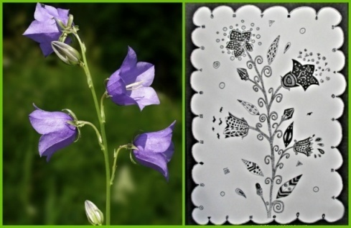  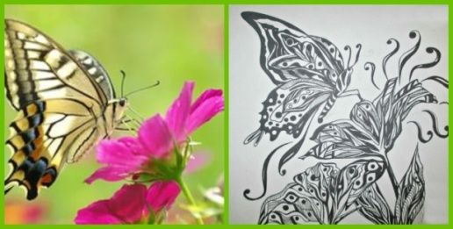
Конец урока  2мин. | Общее обсуждение.  Учащиеся обсуждают и оценивают работы.  Взаимооценивание.  Рефлексия  Две звезды, одно пожелание.
Домашнее задание | §1 завершить работу | Запись в дневник
Дифференциация- каким способом вы хотите больше оказать поддержку? Какие задания вы даете ученикам более способным по сравнению с другими? | Оценивание – как Вы планируете проверять уровень освоения материала учащимися? | Охрана здоровья и соблюдение техники безопасности

